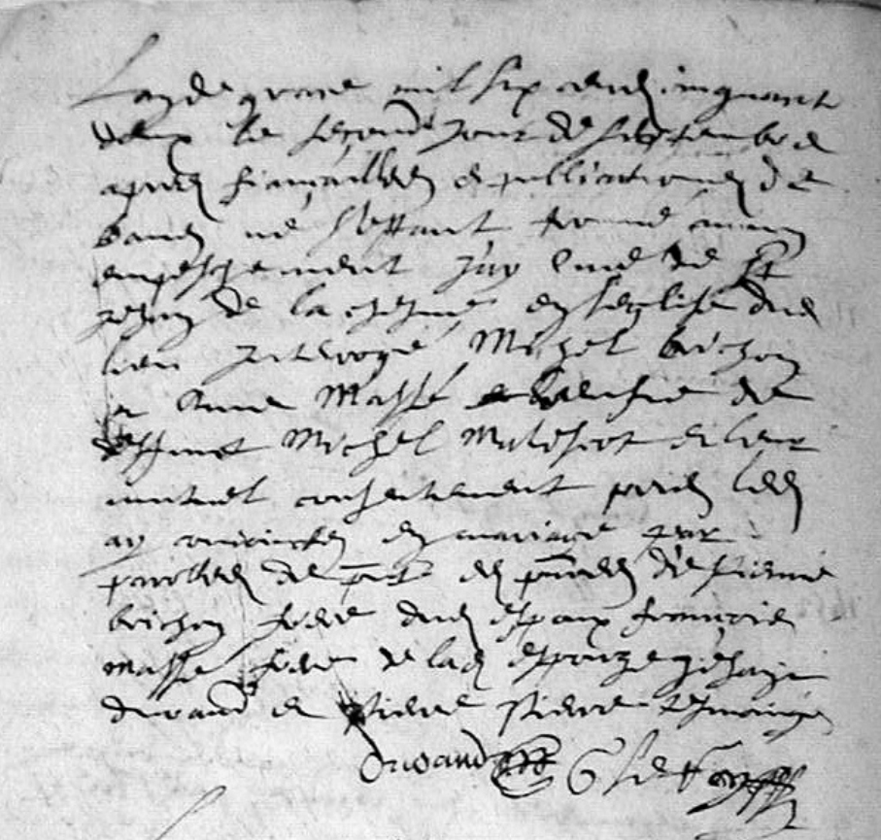L’an de grace mil six cens cinquante
deux le second jour de septembre
après fiançailles et publications des
bans no hostant (= nonobstant) trouvé aucun
empeschement j’ay curé de Saint
Jehan de la Chesne en l’église dud (dudit)
lieu interogé Michel Brichon cf 1er mot plus lisible ligne 13
et Anne Maslé veufve de
desfunct Michel Malescot en leur
mutuel consentement par(abrv.=devant) led(=ledit) (lesdits ?)
ay conioincts (=conjoincts) en mariage par
paroles de (pnt = p(rése)nt) et (pnces = p(rése)nces d’Estienne
Brichon frère dud (=dudit) espoux François
Maslé frère de lad (=ladite) espouse Jehane
Durand et Pierre Pierre tesmoings.

Ne pas confondre
- la forme des q (avec une boucle) cf ligne 1 , avec nos g actuels ;
- les g n’avaient pas de boucle cf ligne 1
- les « i » initiaux avec les « j » cf ligne 7
- à l’intérieur des mots les « i » étaient utilisés à la place des « j » cf ligne 11.

Mémoriser les abréviations et ASTUCE : commencez à en faire une liste. Voici quelques exemples dans ce texte :
- certaines sont faciles quand il ne manque que la fin du mot lad ; led, dud ;
- d’autres plus difficiles à déchiffrer : pnt ou pnte pour p(rése)nt ou p(rése)nte ; pnce ou pnces pour p(rése)nce ou p(rése)nces.
NB. Les abréviations sont, en général, indiquées dans le texte manuscrit par un trait ou tilde au-dessus du mot.

